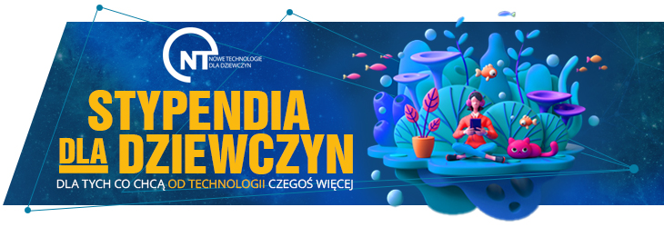
Szanowni Państwo,

Jeszcze do 20 czerwca trwa nabór do VI edycji programu stypendialnego "Nowe technologie dla dziewczyn", do którego aplikować mogą tegoroczne maturzystki, które wybierają się na studia na jednej z 25 uczelni technicznych oraz 10 najlepszych uniwersytetów (lista uczelni i kierunków). Jest to pierwszy i jedyny w Polsce program stypendialny dla młodych kobiet wiążących swoją przyszłość z branżą technologiczną. Organizatorami programu są Fundacja Edukacyjna Perspektywy oraz firma Intel.
Inicjatywa ma na celu zachęcenie dziewczyn do zainteresowania nowymi technologiami i wykształceniem, które wiąże się z ich tworzeniem. Chcemy pomóc utalentowanym maturzystkom (a także studentkom) w planowaniu i budowaniu kariery zawodowej w branży technologicznej, czy też w nauce.
Stypendystki INTEL-PERSPEKTYWY otrzymają różnorodne wsparcie merytoryczne i finansowe. Znajdą się pod opieką Mentora lub Mentorki - doświadczonych pracowników firmy Intel. Otrzymają stypendium w wysokości 12 000 pln (brutto), które pokryje część wydatków, jakie ponoszą w związku ze studiami. Zaprosimy je również do wzięcia udziału w programie stażowym, w bardzo ekscytującym miejscu - w Intel Technology Poland sp. z o.o. w Gdańsku, największym centrum R&D Intel w Europie lub w Intelu w USA.
Do udziału w programie zapraszamy maturzystki 2020 zainteresowane studiami technicznymi na jednej z 35 uczelni na wybranych kierunkach technicznych

https://link.freshmail.mx/c/o43dertwqf/19imi9ka80

